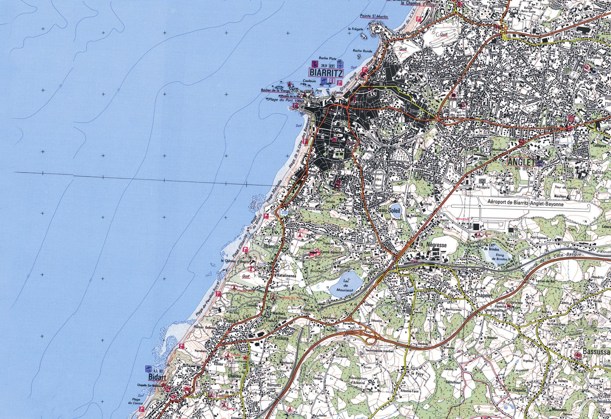

Portail d’entrée – Unité d’accueil
Aéroport de Biarritz
Echangeur A 63 – sortie Biarritz

Giratoire
Gare SNCF de Biarritz
Maison de l’ASCEE64 à Bidart
